Provtagning cytologi, finspetspunktion
Dok.ID: 39782
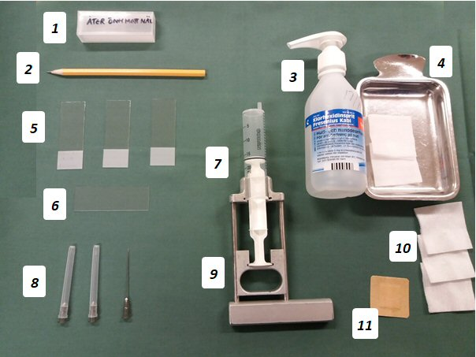

- Hylsa – För cytologiglas. Behöver inte märkas med patientnamn/ID.
- Blyertspenna – För att skriva på glas (5). Använd INTE annan penna än blyerts! Samt skriv på den sida av glaset där preparatet ligger. Namn och personnr ska skrivas ner.
- Klorhexidinsprit – Till kompresser (4).
- Sprit-kompresser och sprut-fat – Spritade kompresser till tvätt av huden innan stick.
- Objektglas– Med frostad kant. Här ska det skrivas ner patientens namn och personnummer. Skriv på den frostade kanten.
- Utstryksglas – Att stryka ut med.
- 20ml spruta – Sätts i Frantzéns hållare (9).
- 3st svarta kanyler – Sätts på sprutan (7), byt kanyl mellan varje stick. Tips: Låt kanylerna ligga kvar i förpackningarna för att lättare veta vilken som är använd.
- Frantzéns hållare – Till spruta (7) för bättre grepp.
- Torra kompresser - Används som tryck på insticksstället mellan sticken så det inte blöder.
- Plåster – Till instickstället när sticken är klara.

OBS!
För tydlighet i bilden används grön duk och alla förpackningar är öppnade. Öppna inte förpackningar förrän du vet att de ska användas. Duka vagn med blått tunt underlag och lägg över ett ifall vagnen är förberedd en tid innan.

Tillvägagångssätt
- Duka vagn enligt bild med en vanlig blå tunn pappersduk underst.
- Blå pappersduk sätts i halskragen på patientens tröja.
- Aktuellt insticksställe sprittorkas (4).
- Sprutan (7) sätts i hållare (9) med en svart kanyl (8). Kanylen byts mellan varje stick.
- 3 stick förs med utstryk på varje glas – läkaren gör detta.
- Torka bort ev. blod efter sticken är klara och sätt på plåster (11).
- Märk glasen (5) med patientens personnummer och namn i den vita frostade rutan på glaset. Samma sida som utstryket.
- Läkaren skriver cytologi remiss i datorn som ska med provet.
- Glasen stoppas ned i hylsan (1) med den frostade ändan uppåt.
- Viktigt att kontrollera ID-märkningen på glas och remiss gentemot patient, remissen ska signeras av läkare.
- Om det ska vara snabbsvar eller SVF ska det fyllas i av läkare, SVF-kod VA9.
  - Kontrollera och fyll i remissen om det saknas uppgifter om:
    - Punktat från…
    - Antal glas
    - Provtagningsdatum + signatur
    - Luft- eller spritfixerat
- Vid känd blodsmitta ska remissen samt hylsan som glasen transporteras i märkas med gul klisterlapp ”blodsmitta”.

